Aufgaben zu Datenbanken
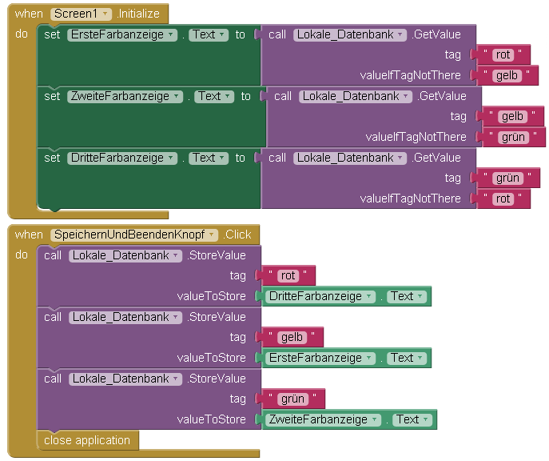
- Oben siehst Du den Code einer kleinen App. Was zeigt sie beim ersten, zweiten, dritten Starten an, wenn Du sie jeweils mit dem SpeichernUndBeendenKnopf schließt?

 | 1 | 2 | 3 |  | 1 | 2 | 3
ErsteFarbanzeige.Text |  |  |  | Datenbankeintrag „rot“
ZweiteFarbanzeige.Text |  |  |  | Datenbankeintrag „gelb“
DritteFarbanzeige.Text |  |  |  | Datenbankeintrag „grün“

- Könnte man statt der Farbwörter auch Farbsymbole verwenden
  - als Datenbankinhalt, _________________
  - als Etikett (Tag)? _________________
- Auf der nächsten Seite siehst Du zwei mögliche Varianten für eine andere kurze App. Welche Variante ist besser und warum?
___________________________________________________________________________
___________________________________________________________________________
___________________________________________________________________________
___________________________________________________________________________
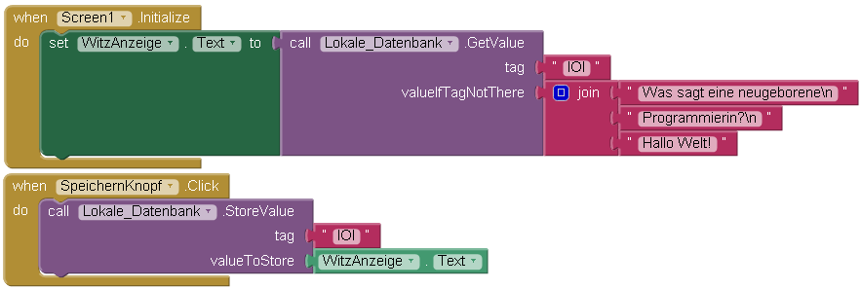
Variante 1:
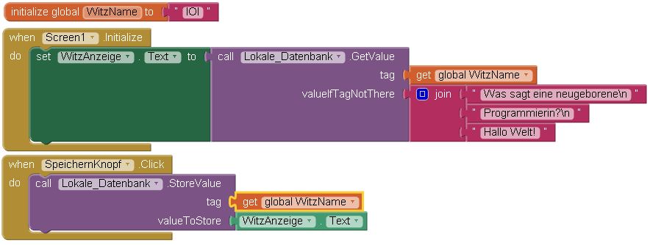
Variante 2:
- Wähle für die folgenden Anwendungszwecke jeweils aus, ob Du die Daten lieber in einer globalen Variablen, in einer lokalen Variablen oder in einer Datenbank speichern möchtest. Begründe Deine Entscheidung mündlich.
  - Wenn Daten beim Neustart der App wieder verfügbar sein sollen.
_________________________________________________________________________
  - Wenn Daten im ganzen Screen benötigt werden.
_________________________________________________________________________
  - Wenn Daten innerhalb eines Ereignisses zwischengespeichert werden müssen.
_________________________________________________________________________
  - Wenn Daten in verschiedenen Screens einer App gebraucht werden.
_________________________________________________________________________

